www.anvisa.gov.br

MANUAL PARA PETICIONAMENTO ELETRÔNICO DE NOTIFICAÇÃO DE DESCONTINUAÇÃO DEFINITIVA OU TEMPORÁRIA DE FABRICAÇÃO OU IMPORTAÇÃO DE MEDICAMENTOS
INTRODUÇÃO
A Resolução da Diretoria Colegiada - RDC 18, de 04 de abril de 2014, regulamenta a forma de comunicação de descontinuação e de reativação de produção e importação de medicamentos. As empresas devem comunicar a descontinuação definitiva ou temporária de fabricação ou importação de medicamentos, com pelo menos 180 dias de antecedência, devendo assegurar o fornecimento normal do produto durante esse período. O desrespeito à norma sujeita os infratores às penalidades previstas na Lei nº 6.437, de 20 de agosto de 1977.
A notificação deve ser feita pelo detentor do registro, por meio de petições eletrônicas secundárias de descontinuação temporária e definitiva de fabricação ou importação de medicamentos e reativação de fabricação ou importação de medicamentos.
A partir da gestão das notificações desde a publicação da referida Resolução, foi detectada a falta de padronização das informações prestadas pelos laboratórios, o que dificulta a análise das informações fornecidas. Desta maneira, foram elaborados modelos de formulários que ficarão disponíveis no ato do peticionamento eletrônico, ao lado do check list.
A ANVISA entende que a disponibilização de formulários padrão trará benefícios tanto para os laboratórios quanto para a instituição, uma vez que apresentará de maneira mais clara e objetiva quais as informações que são necessárias e como devem ser encaminhadas.
Ressalta-se que as notificações deverão seguir os procedimentos descritos na Resolução nº 18/2014 e as notificações que apresentarem documentações (informações) incompletas poderão estar sujeitas às penalidades previstas na Lei nº 6.437, de 20 de agosto de 1977. As reduções na quantidade fabricada ou importada que possam resultar em prejuízo à disponibilidade do produto à população também deverão ser comunicadas à Anvisa.
O titular do registro poderá reativar a fabricação ou a importação do medicamento imediatamente após a comunicação à ANVISA, desde que não haja qualquer alteração do medicamento registrado ou de seu processo de produção.
Para a uniformização de entendimento, foram definidos os seguintes conceitos:
Descontinuação temporária: casos de suspensão temporária da fabricação ou importação de medicamentos, em que não haja a intenção do titular de cancelar ou não requerer a renovação do registro do produto.
Descontinuação definitiva: casos de suspensão definitiva da fabricação ou importação de medicamentos, em que haja a intenção do titular de cancelar ou não requerer a renovação do registro do produto.

PETICIONAMENTO ELETRÔNICO
As notificações de descontinuação definitiva ou temporária de fabricação e/ou importação de medicamentos e de reativação devem ser feitas por peticionamento eletrônico. Não houve alteração com relação ao procedimento realizado atualmente. A única diferença é que os formulários estarão disponíveis na tela onde os documentos devem ser anexados.

ASSUNTOS REFERENTES ÀS NOTIFICAÇÕES:

10517 - DINAMIZADO - Notificação de descontinuação definitiva de fabricação ou importação;
10518 - ESPECÍFICO - Notificação de descontinuação definitiva de fabricação ou importação;
10519 - FITOTERÁPICO - Notificação de descontinuação definitiva de fabricação ou importação;
10520 - GENÉRICO - Notificação de descontinuação definitiva de fabricação ou importação;
10521 - MEDICAMENTO NOVO - Notificação de descontinuação definitiva de fabricação ou importação;
10522 - PRODUTO BIOLÓGICO - Notificação de descontinuação definitiva de fabricação ou importação;
10523 - SIMILAR - Notificação de descontinuação definitiva de fabricação ou importação;
10524 - DINAMIZADO - Notificação de descontinuação temporária de fabricação ou importação;
10525 - ESPECÍFICO - Notificação de descontinuação temporária de fabricação ou importação;
10526 - FITOTERÁPICO - Notificação de descontinuação temporária de fabricação ou importação;
10527 - GENÉRICO - Notificação de descontinuação temporária de fabricação ou importação;
10528 - MEDICAMENTO NOVO - Notificação de descontinuação temporária de fabricação ou importação;
10529 - PRODUTO BIOLÓGICO - Notificação de descontinuação temporária de fabricação ou importação;
10530 - SIMILAR - Notificação de descontinuação temporária de fabricação ou importação;
10538 - DINAMIZADO - Notificação de reativação de fabricação ou importação;
10539 - ESPECÍFICO - Notificação de reativação de fabricação ou importação;
10540 - FITOTERÁPICO - Notificação de reativação de fabricação ou importação;
10541 - GENÉRICO - Notificação de reativação de fabricação ou importação;
10542 - MEDICAMENTO NOVO - Notificação de reativação de fabricação ou importação;
10543 - PRODUTO BIOLÓGICO - Notificação de reativação de fabricação ou importação;
10544 - SIMILAR - Notificação de reativação de fabricação ou importação;

PASSO A PASSO
A empresa deve “logar” o site da ANVISA e realizar o peticionamento eletrônico.
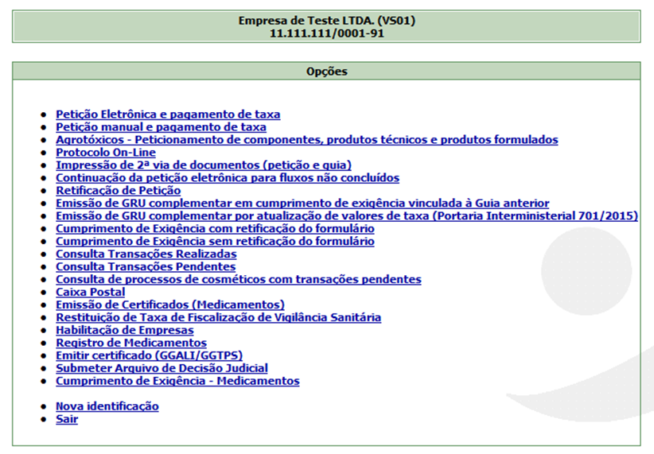
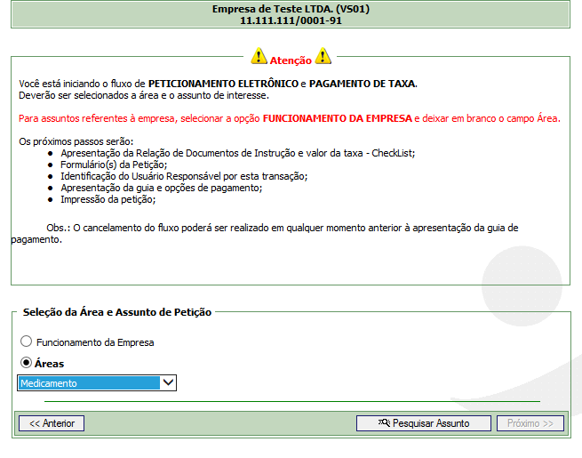
A empresa pode realizar a pesquisa pela Descrição do assunto ou Código do Assunto. Clicar duas vezes em cima do assunto e confirmar.

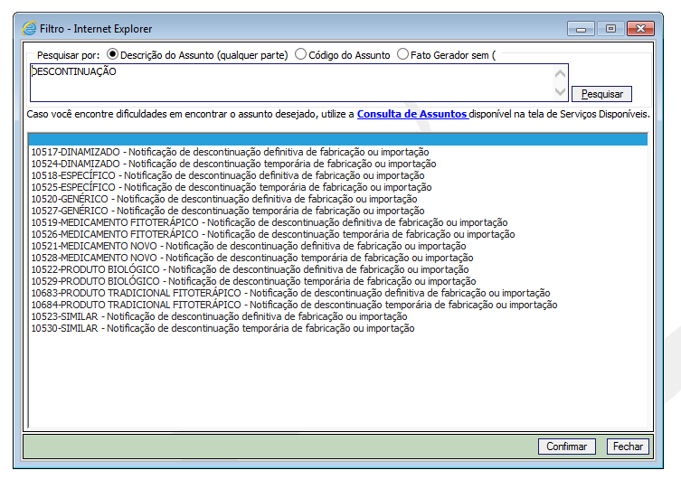
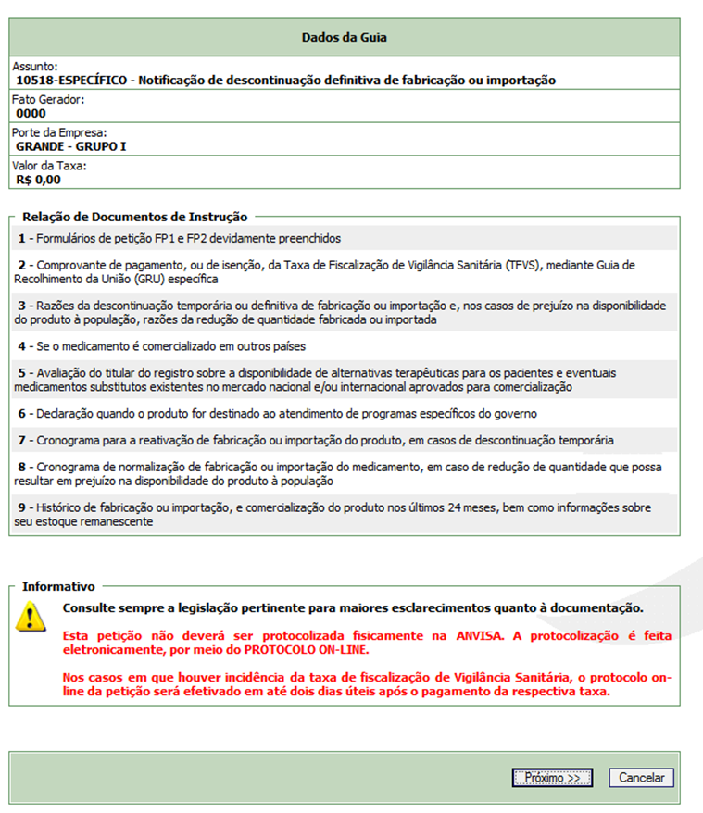
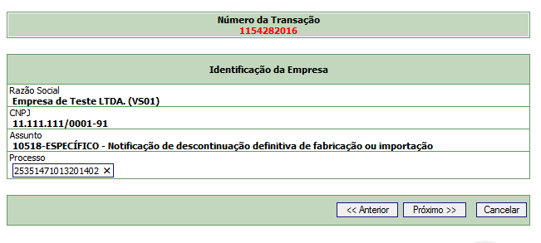
Número do processo inicial do registro
Ao lado do check list, constará o modelo do formulário a ser preenchido. O formulário está disponível no formato Word (.doc) e deve ser salvo no computador neste formato. Após ser preenchido deve ser anexado no formato PDF.

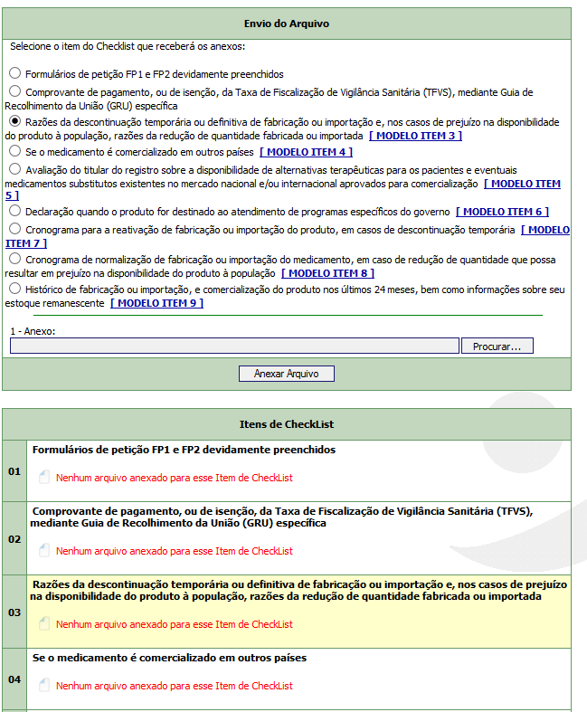

Os formulários são autoexplicativos e qualquer dúvida sobre seu preenchimento deve ser encaminhada para o e-mail cmerc@anvisa.gov.br.

